Tájékoztató a KSzC Teleki Blanka Gimnáziuma, Szakgimnáziuma és Kollégiuma fizika középszintű szóbeli érettségihez
A mérések és kísérletek felsorolása
Mechanika
- Egyenes vonalú mozgások
- Pontszerű és merev test egyensúlya, egyszerű gépek
- Periodikus mozgások
- Cartesius-búvár
- A testek tehetetlenségének vizsgálata
- Arkhimédész törvényének igazolása arkhimédészi hengerpárral
Hőtan
- A hőtágulás bemutatása – golyó és lyuk hőtágulása
- A lecsapódás jelensége – a gázok nyomása
- A Boyle–Mariotte-törvény szemléltetése
Elektromosságtan
- Testek elektromos állapota
- Soros és párhuzamos kapcsolás
- Citromelem készítése
- Elektromágneses indukció
Fénytan
- Geometriai fénytan – optikai eszközök
- A polarizáció jelenségének bemutatása polárszűrővel
Atomfizika
- Színképek és atomszerkezet – Bohr-modell
- Az atommag összetétele, radioaktivitás
- Az atommag stabilitása – egy nukleonra jutó kötési energia
Gravitáció, csillagászat
- A gravitációs mező – gravitációs kölcsönhatás
- A Merkúr és a Vénusz összehasonlítása

1. Egyenes vonalú mozgások

Feladat:
A Mikola-csőben lévő buborék mozgását tanulmányozva igazolja az egyenes vonalú egyenletes mozgásra vonatkozó összefüggést!

Szükséges eszközök:
Mikola-cső; dönthető állvány; befogó; stopperóra; mérőszalag.

A kísérlet leírása:

Rögzítse a Mikola-csövet a befogó segítségével az állványhoz, és állítsa pl. 20°-os dőlésszögre! Figyelje meg a buborék mozgását, amint az a csőben mozog! A stopperóra és a mérőszalag segítségével mérje meg, hogy mekkora utat tesz meg a buborék egy előre meghatározott időtartam (pl. 3 s) alatt! Ismételje meg a mérést még kétszer, és minden alkalommal jegyezze fel az eredményt! Utána mérje meg azt, hogy mennyi idő alatt tesz meg a buborék egy előre meghatározott utat (pl. 40 cm-t)! Ezt a mérést is ismételje meg még kétszer, eredményeit jegyezze fel! Utána növelje meg a Mikola-cső dőlésének szögét 45°-osra és az új elrendezésben ismét mérje meg háromszor, hogy adott idő alatt mennyit mozdul el a buborék, vagy azt, hogy adott távolságot mennyi idő alatt tesz meg!

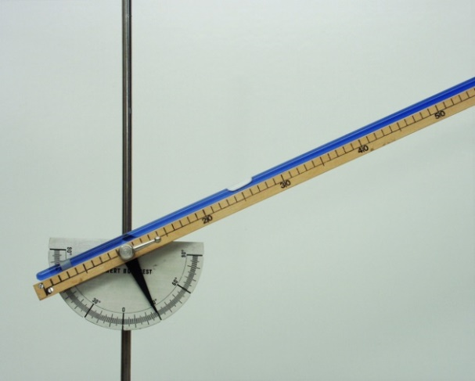

2. Pontszerű és merev test egyensúlya, egyszerű gépek

Feladat:
Erőmérővel kiegyensúlyozott karos mérleg segítségével tanulmányozza a merev testre ható forgatónyomatékokat és az egyszerű emelők működési elvét!

Szükséges eszközök:
Karos mérleg; erőmérő; súly; mérőszalag vagy vonalzó.

A kísérlet leírása:

Egy egyensúlyban lévő karos mérleg egyik oldalára akassza fel az ismert súlyú testet, és jegyezze fel
a távolságot a rögzítési pont és a kar forgástengelye között! Rögzítse az erőmérőt a mérleg másik karján, a forgástengelytől ugyanekkora távolságra! Egyensúlyozza ki a mérleget függőleges irányú erővel, és
a mért erőértéket jegyezze le! Változtassa meg az erőmérő rögzítési helyét (pl. a forgástengelytől fele- vagy harmadakkora távolságra, mint az első esetben), és ismét egyensúlyozza ki! A mért erőértéket és
a forgástengelytől való távolságot ismét jegyezze fel!
Készítsen értelmező rajzot, amely az elvégzett mérés esetében a mért erőértékek arányait és irányait magyarázza!
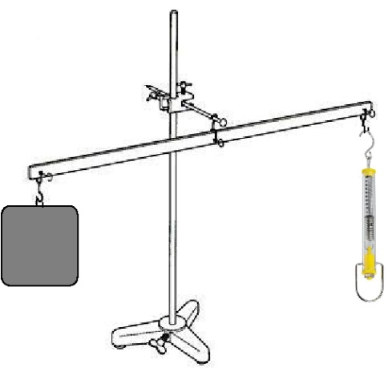

3. Periodikus mozgások

Feladat:
Különböző tömegű súlyok felhasználásával vizsgálja meg egy rugóra rögzített, rezgőmozgást végző test periódusidejének függését a test tömegétől!

Szükséges eszközök:
Bunsen-állványra rögzített rugó; legalább öt, ismert tömegű súly vagy súlysorozat; stopperóra; milliméterpapír.

A kísérlet leírása:

Rögzítse az egyik súlyt az állványról lelógó rugóra, majd függőleges irányban kissé kitérítve óvatosan hozza rezgésbe! Ügyeljen arra, hogy a test a mozgás során ne ütközzön az asztalhoz, illetve hogy a rugó ne lazuljon el teljesen! A rezgőmozgást végző test egyik szélső helyzetét alapul véve határozza meg a mozgás tíz teljes periódusának idejét, és ennek segítségével határozza meg a periódusidőt! A mérés eredményét jegyezze le, majd ismételje meg a kísérletet a többi súllyal is! A mérési eredményeket, valamint a kiszámított periódusidőket rögzítse táblázatban, majd ábrázolja a milliméterpapíron egy periódusidő-tömeg grafikonon! Tegyen kvalitatív megállapítást a rezgésidő tömegfüggésére!

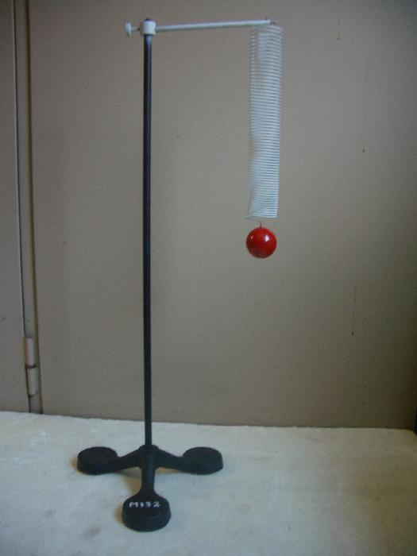
4. Cartesius-búvár

Feladat:
A rendelkezésre álló eszközök segítségével készítsen el egy Cartesius-búvárt! A búvár segítségével mutassa be az úszás, a lebegés és az elmerülés jelenségét a vízben! Magyarázza el az eszköz működését!

Szükséges eszközök:
Nagyméretű (1,5–2,5 literes) műanyag flakon kupakkal; üvegből készült szemcseppentő vagy kisebb kémcső, oldalán 0,5 cm-es skálaosztással.

A kísérlet leírása:

Ha a flakont oldalirányban összenyomja, a búvár lesüllyed a flakon aljára. Figyelje meg, hogy hogyan változik a vízszint a kémcsőben a flakon összenyomásakor! Jegyezze fel a kémcsőbe szorult levegőoszlop hosszát akkor, amikor a búvár a felszínen lebeg, illetve akkor, amikor a flakon aljára süllyed!
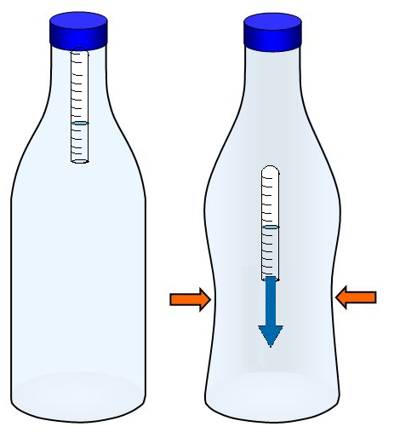

5. A testek tehetetlenségének vizsgálata

Feladat:
Helyezzen a nyitott üveg szájára kártyalapot (névjegyet, keménypapírt), és a lapra egy pénzérmét! Pöckölje ki vagy rántsa ki hirtelen a kártyalapot a pénz alól, és az érme az üvegbe hullik.

Szükséges eszközök:
Befőttesüveg; pohár; azt lefedő kártyalap; egy pénzérme.

A kísérlet leírása:

A kártyalap gyors mozdulattal kipöckölhető vagy kirántható a pénz alól úgy, hogy az az edénybe belehull. A pénzérmére ható erők részletes vizsgálatával magyarázza a kísérletben bemutatott jelenséget! Magyarázza a kártya sebességének szerepét!

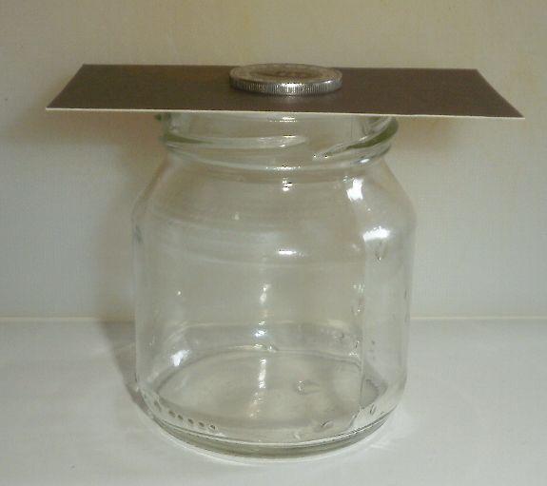

6. Arkhimédész törvényének igazolása arkhimédészi hengerpárral

Feladat:
Az arkhimédészi hengerpár segítségével mérje meg a vízbe merülő testre ható felhajtóerő nagyságát!

Szükséges eszközök:
Arkhimédészi hengerpár (egy rugós erőmérőre akasztható üres henger, valamint egy abba szorosan illeszkedő, az üres henger aljára akasztható tömör henger); érzékeny rugós erőmérő; főzőpohár.

A kísérlet leírása:

Mérje meg az üres henger és az aljára akasztott tömör henger súlyát a levegőn rugós erőmérővel! Ismételje meg a mérést úgy, hogy a tömör henger teljes egészében vízbe lóg! Ezek után töltsön vizet az üres hengerbe úgy, hogy az csordultig megteljen, s ismételje meg a mérést így is! Írja fel mindhárom esetben a rugós erőmérő által mért értékeket!

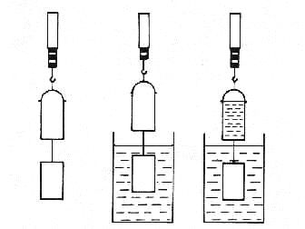

7. A hőtágulás bemutatása – golyó és lyuk hőtágulása

Feladat:
A felfüggesztett fémgolyó éppen átfér a fémgyűrűn (Gravesande-készülék). Melegítse Bunsen-égővel a fémgolyót, vizsgálja meg, hogy ekkor is átfér-e a gyűrűn! Mi történik akkor, ha a gyűrűt is melegíti? Vizsgálja meg a gyűrű és a golyó átmérőjének viszonyát lehűlés közben!

Szükséges eszközök:
Gravesande-készülék (házilagosan is elkészíthető); Bunsen-égő; hideg (jeges) víz.

A kísérlet leírása:

Győződjön meg arról, hogy a golyó szobahőmérsékleten átfér a gyűrűn! Melegítse fel a golyót, és vizsgálja meg, átfér-e a gyűrűn! Melegítse fel a gyűrűt, és így végezze el a vizsgálatot! Hűtse le a gyűrűt a lehető legalacsonyabb hőmérsékletre, majd tegye rá a golyót, s hagyja fokozatosan lehűlni!

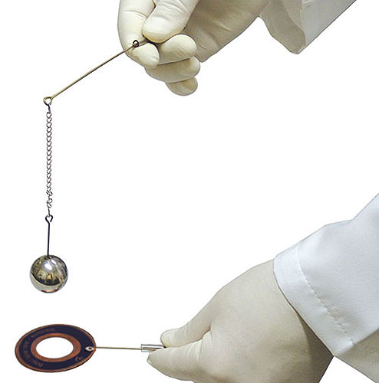 | 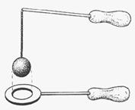

8. A lecsapódás jelensége – a gázok nyomása

Feladat:
A lombikból kevés víz forralásával hajtsa ki a levegőt! A lombikot zárja le egy léggömbbel, majd a lombikban rekedt vízgőzt hűtéssel csapassa le! Így a lombikban leesik a nyomás, a léggömb a lombikba „beszívódik”.

Szükséges eszközök:
Hőálló lombik; léggömb; vízmelegítésre alkalmas eszköz (vas háromláb, azbesztlap, facsipesz stb.); hideg víz egy edényben, hűtés céljára; védőkesztyű.

A kísérlet leírása:

A lombik aljára tegyen egy kevés vizet, és forralja fel! Fél perc forrás után vegye le a lombikot a tűzről, és feszítsen a szájára egy léggömböt úgy, hogy a léggömb kilógjon a lombikból! A lombikot hagyja lehűlni (hideg vízzel hűtse le)! Figyelje meg, mi történik a léggömbbel! Magyarázza a kísérletben bemutatott jelenséget!

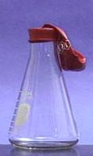 | 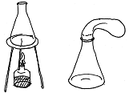 | 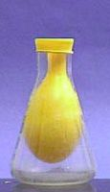

9. A Boyle–Mariotte-törvény szemléltetése

Feladat:
Elzárt gázt összenyomva tanulmányozza a gáz térfogata és nyomása közti összefüggést állandó hőmérsékleten!

Szükséges eszközök:
Tű nélküli orvosi műanyag fecskendő.

A kísérlet leírása:

A fecskendő dugattyúját húzza ki a legutolsó térfogatjelzésig, majd szorítsa ujját a fecskendő csőrére olyan erősen, hogy légmentesen elzárja azt! Nyomja erősen befelé a dugattyút anélkül, hogy a fecskendő csőrén kiengedné a levegőt! Mit tapasztal? Mekkora térfogatúra tudta összepréselni a levegőt?
A dugattyún a nyomást fenntartva hirtelen engedje el a fecskendő csőrét! Halk hangot hallhat
a fecskendőből. Mi lehet a hanghatás oka? Húzza ki ismét a dugattyút a felső állásba, fogja be ismét
a fecskendő csőrét, és nyomja be erősen a dugattyút! A fecskendő csőrét továbbra is befogva engedje el a dugattyút! Mi történik?
Végezze el a kísérletet úgy is, hogy az összenyomott fecskendő csőrét befogja, ezután kifelé húzza
a dugattyút, majd ebből a helyzetből engedi el! Mi tapasztal?

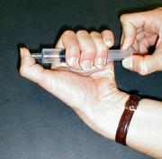

10. Testek elektromos állapota

Feladat:
Különböző anyagok segítségével tanulmányozza a sztatikus elektromos töltés és a töltésmegosztás jelenségét!

Szükséges eszközök:
Két elektroszkóp; ebonit- vagy műanyag rúd; ezek dörzsölésére szőrme vagy műszálas textil;
üvegrúd; ennek dörzsölésére bőr vagy száraz újságpapír.

A kísérlet leírása:

- Dörzsölje meg az ebonitrudat a szőrmével (vagy műszálas textillel), és közelítse az egyik elektroszkóphoz úgy, hogy ne érjen hozzá az elektroszkóp fegyverzetéhez! Mit tapasztal? Mi történik akkor, ha a töltött rudat eltávolítja az elektroszkóptól? Ismételje meg a kísérletet papírral dörzsölt üvegrúddal! Mit tapasztal?
- Ismételje meg a kísérletet úgy, hogy a megdörzsölt ebonitrudat érintse hozzá az egyik elektroszkóphoz! Mi történik az elektroszkóp lemezkéivel? Dörzsölje meg az üvegrudat a bőrrel (vagy újságpapírral), és érintse hozzá a másik elektroszkóphoz! Mi történik az elektroszkóp lemezkéivel? Érintse össze vagy kösse össze vezetővel a két elektroszkópot! Mi történik?

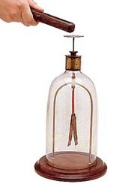

11. Soros és párhuzamos kapcsolás

Feladat:
Egy áramforrás és két zseblámpaizzó segítségével tanulmányozza a soros, illetve a párhuzamos kapcsolás feszültség- és teljesítményviszonyait!

Szükséges eszközök:
4,5V-os zsebtelep (vagy helyettesítő áramforrás); két egyforma zsebizzó foglalatban; kapcsoló; vezetékek; feszültségmérő műszer, áramerősség-mérő műszer (digitális multiméter).

A kísérlet leírása:

Készítsen kapcsolási rajzot két olyan áramkörről, amelyben a két izzó sorosan, illetve párhuzamosan van kapcsolva!
A rendelkezésre álló eszközökkel állítsa össze mindkét áramkört! Mérje meg a fogyasztókra eső feszültségeket és a fogyasztókon átfolyó áram erősségét mindkét kapcsolás esetén! Figyelje meg az izzók fényerejét mindkét esetben!

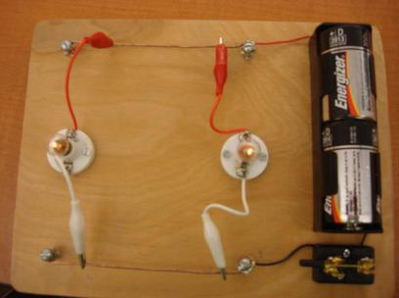

12. Citromelem készítése

Feladat:
Készítsen galvánelemet citrom, acélszög és rézdarab segítségével! Vizsgálja az elem működésének jellemzőit soros kapcsolás esetén, illetve fogyasztóra kapcsolva! Mérje meg az elem feszültségét és az áram erősségét az áramkörben!

Szükséges eszközök:
Acél- vagy vasszög; rézpénz vagy rézdarab; krokodilcsipesz; drótok; érzékeny multiméter; két citrom. A vasat alumínium, a rezet nikkel is helyettesítheti.

A kísérlet leírása:

Az ábrának megfelelően készítse el a citromelemet! Mérje meg a kapott feszültséget egy, illetve két sorba kapcsolt elem esetében! Mérje meg a mérőműszeren keresztülfolyó áram erősségét! Működtessen
a teleppel valamilyen elektromos eszközt, pl. LED-izzót!

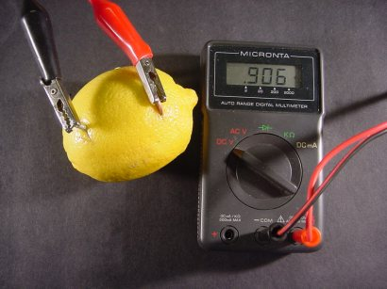 | 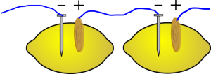

13. Elektromágneses indukció

Feladat:
Légmagos tekercs és mágnesek segítségével tanulmányozza az elektromágneses indukció jelenségét!

Szükséges eszközök:
Középállású demonstrációs áramerősség-mérő; különböző menetszámú, vasmag nélküli tekercsek (például 300, 600 és 1200 menetes); 2 db rúdmágnes; vezetékek.

A kísérlet leírása:

Csatlakoztassa a tekercs két kivezetését az árammérőhöz! Dugjon be egy mágnest a tekercs hossztengelye mentén a tekercsbe! Hagyja mozdulatlanul a mágnest a tekercsben, majd húzza ki a mágnest körülbelül ugyanakkora sebességgel, mint amekkorával bedugta! Figyelje közben az áramerősségség-mérő műszer kitérését!
Ismételje meg a kísérletet fordított polaritású mágnessel is!
Ismételje meg a kísérletet úgy, hogy gyorsabban (vagy lassabban) mozgatja a mágnest!
Ezután fogja össze a két mágnest és a kettőt együtt mozgatva ismételje meg a kísérleteket!
Ismételje meg a kísérletet kisebb és nagyobb menetszámú tekerccsel is!
Röviden foglalja össze tapasztalatait!

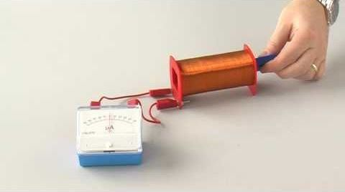

14. Geometriai fénytan – optikai eszközök

Feladat:
Mérje meg a kiadott üveglencse fókusztávolságát és határozza meg dioptriaértékét!

Szükséges eszközök:
Ismeretlen fókusztávolságú üveglencse; sötét, lehetőleg matt felületű fémlemez (ernyőnek); gyertya; mérőszalag; optikai pad vagy az eszközök rögzítésére alkalmas rúd és rögzítők.

A kísérlet leírása:

Helyezze a gyertyát az optikai pad tartójára, és gyújtsa meg! Helyezze el az optikai padon a papírernyőt, az ernyő és a gyertya közé pedig a lencsét! Mozgassa addig a lencsét és az ernyőt, amíg a lángnak éles képe jelenik meg az ernyőn! Mérje le ekkor a kép- és tárgytávolságot, és a leképezési törvény segítségével határozza meg a lencse fókusztávolságát!

A mérés eredményét felhasználva határozza meg a kiadott üveglencse dioptriaértékét!

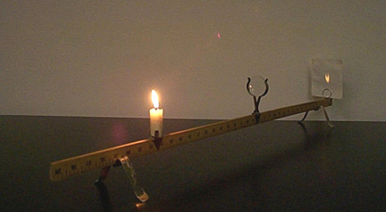

15. A polarizáció jelenségének bemutatása polárszűrővel

Feladat:
Az írásvetítőre helyezett polárszűrőkkel tanulmányozza a fénypolarizáció jelenségét! Állapítsa meg az ismeretlen polárszűrőre jellemző polarizációs irányt!

Szükséges eszközök:
Két bekeretezett polárszűrő, melyek közül az egyik keretén meg van jelölve a polarizációs irány, a másiknál nincsen; írásvetítő; alkoholos filctoll vagy ceruza.

A kísérlet leírása:

Helyezze a bekapcsolt írásvetítő üvegére az ismert polarizációs irányú polárszűrőt! Helyezze rá a másik polárszűrőt! A felső szűrőt lassan körbeforgatva figyelje meg, hogyan változik a két szűrőn átjutó fény intenzitása! Ennek segítségével állapítsa meg a felső polárszűrőre jellemző, ismeretlen polarizációs irányt! A szűrő keretén tüntesse fel ezt az irányt!

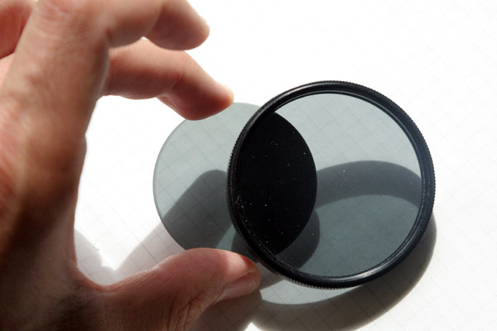

16. Színképek és atomszerkezet – Bohr-modell

Feladat:
Az ábra alapján mutassa be Bohr atommodelljének legfontosabb jellemzőit a hidrogénatom esetében! Értelmezze a hidrogén vonalas színképét a Bohr-modell alapján!

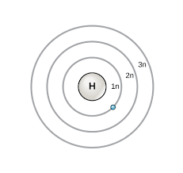  + | Látható tartomány

17. Az atommag összetétele, radioaktivitás

Feladat:
Elemezze és értelmezze a mellékelt ábrán feltüntetett bomlási sort!

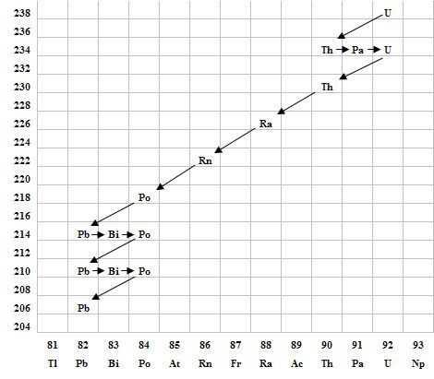

Szempontok az elemzéshez:

Mit jelölnek a számok a grafikon vízszintes, illetve függőleges tengelyén? Mi a kiinduló elem és mi
a végső (stabil) bomlástermék? Milyen bomlásnak felelnek meg a különböző irányú nyilak, hogyan változnak a jellemző adatok ezen bomlások során? Hány bomlás történik az egyik és hány a másik fajtából?

18. Az atommag stabilitása – egy nukleonra jutó kötési energia

Feladat:
Az alábbi grafikon segítségével elemezze, hogyan változik az atommagokban lévő nukleonok kötési energiája az atommag tömegszámának változásával! Értelmezze ennek hatását a lehetséges magátalakulásokra! Nevezze meg az a), b) és c) jelű nyilak által mutatott magátalakulásokat, valamint előfordulásukat a természetben és a technika világában!

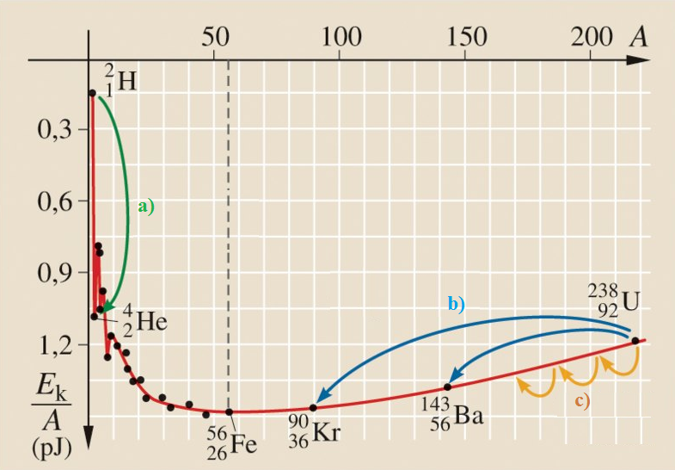
Forrás: Mozaweb

19. A gravitációs mező – gravitációs kölcsönhatás

Feladat:
Fonálinga lengésidejének mérésével határozza meg a gravitációs gyorsulás értékét!

Szükséges eszközök:
Fonálinga: legalább 30-40 cm hosszú fonálon kisméretű nehezék; stopperóra; mérőszalag; állvány.

A kísérlet leírása:

A fonálingát rögzítse az állványra, majd mérje meg a zsinór hosszát és jegyezze le! Kis kitérítéssel hozza az ingát lengésbe! Ügyeljen arra, hogy az inga maximális kitérése 20 foknál ne legyen nagyobb! Tíz lengés idejét stopperrel lemérve határozza meg az inga periódusidejét! Mérését ismételje meg még legalább négyszer! A mérést végezze el úgy is, hogy az inga hosszát megváltoztatja – az új hosszal történő mérést is legalább ötször végezze el!

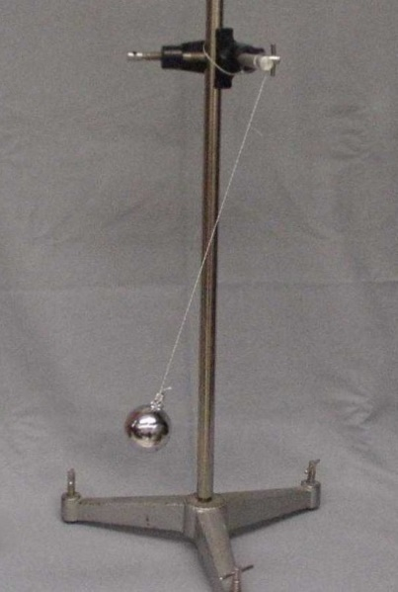

20. A Merkúr és a Vénusz összehasonlítása

Feladat:
Az alábbi táblázatban szereplő adatok segítségével elemezze a Merkúr és a Vénusz közötti különbségeket, illetve hasonlóságokat!

 |  | Merkúr | Vénusz
1. | Közepes naptávolság | 57,9 millió km | 108,2 millió km
2. | Tömeg | 0,055 földtömeg | 0,815 földtömeg
3. | Egyenlítői átmérő | 4 878 km | 12 102 km
4. | Sűrűség | 5,427 g/cm³ | 5,204 g/cm³
5. | Felszíni gravitációs gyorsulás | 3,701 m/s² | 8,87 m/s²
6. | Szökési sebesség | 4,25 km/s | 10,36 km/s
7. | Legmagasabb hőmérséklet | 430 °C | 470 °C
8. | Legalacsonyabb hőmérséklet | −170 °C | 420 °C
9. | Légköri nyomás a felszínen | ~ 0 Pa | ~ 9 000 000 Pa

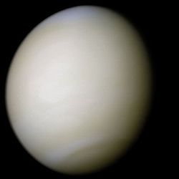 | 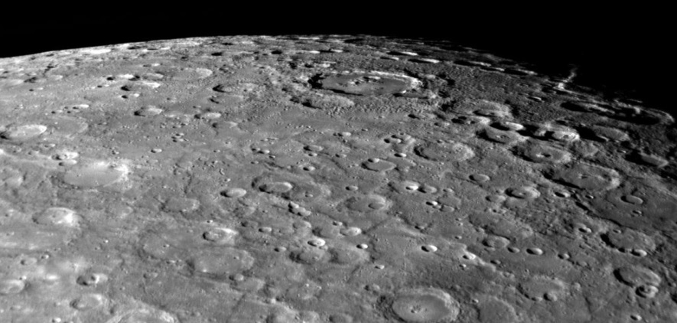
A Vénusz | A Merkúr felszíne

A feladat leírása:

Tanulmányozza a Merkúrra és a Vénuszra vonatkozó adatokat! Mit jelentenek a táblázatban megadott fogalmak? Hasonlítsa össze az adatokat a két bolygó esetében, és értelmezze az eltérések okát a táblázatban található adatok felhasználásával!

